**Projet**

**Langage C**

**Too Good**

**To Be True!**

Table des matières

I. Introduction 3

II. Méthode utilisée 3

III. Algorithme 4

A. Fichier loginSystem.c 4

B. Fichier input.c 6

C. Fichier story.c 7

D. Fichier displayPicture.c 9

IV. Fonctionnement 10

V. Problèmes rencontrés 14

VI. Conclusion 15

# Introduction

Le projet consiste à la réalisation d'un jeu en langage C.

L'objectif du jeu, après une création de l'identité du joueur (nom, prénom et mot de passe) est de se connecter au départ à son bureau. Puis ensuite trouver les mots de passe des autres collègues afin de trouver quel est le médicament défectueux qui est prévu d'être lancé alors qu'il ne devrait pas l'être.

# Méthode utilisée

Pour la gestion de données, un fichier a été créé avec le nom, prénom et mot de passe de chaque employé. Et à partir de ces données, un identifiant a été écrit: les six premières lettres du nom et la première lettre du prénom.

Les paramètres entrés en début de partie sont le nom, le prénom et le mot de passe du joueur. Ces informations sont enregistrées dans le fichier, puis l'identifiant est créé afin de permettre au joueur de se connecter à son bureau.

Pour mener à bien ce projet, la bibliothèque graphique SDL a été choisie et utilisée. C’est-à-dire, pour afficher le bureau de chaque employé ainsi que son contenu, les fonctions de SDL ont été nécessaires.

# Algorithme

## Fichier loginSystem.c

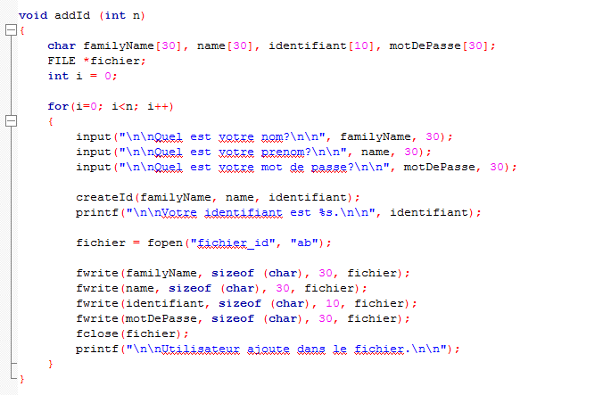

Cette fonction permet d'ajouter des paramètres (nom, prénom et mot de passe) dans un fichier ouvert en ab.

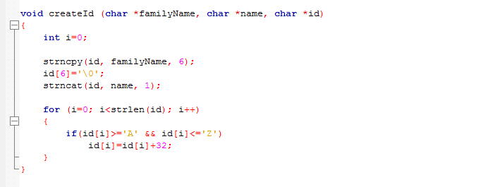

Cette fonction permet de créer un identifiant à partir des six premières lettres du nom et de la première lettre du prénom.

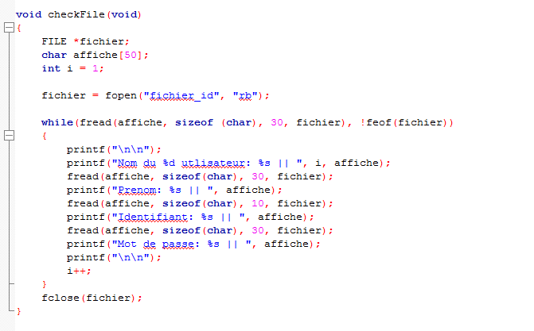

Cette fonction affiche tous les éléments écrits dans le fichier.

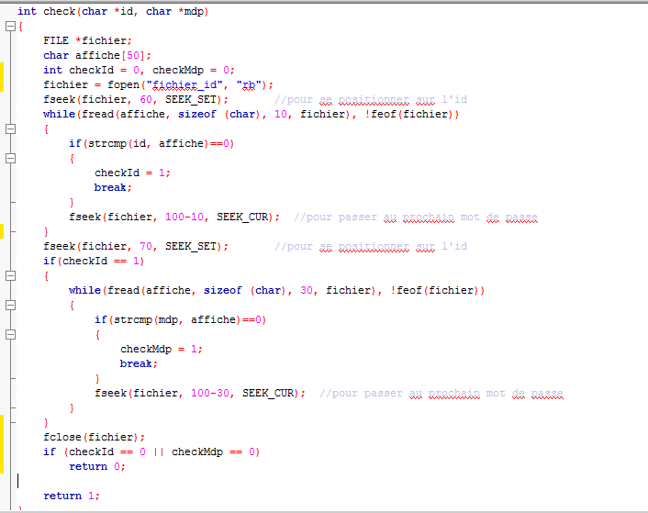

Cette fonction permet de vérifier que les paramètres du fichier sont corrects.

## Fichier input.c

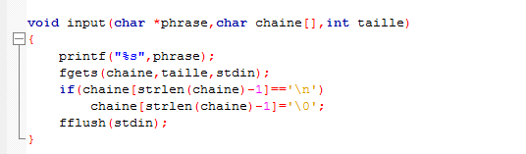

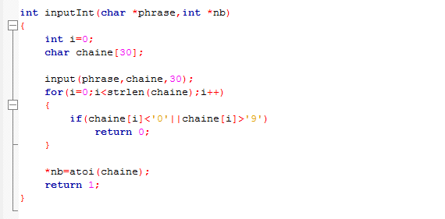

## Fichier story.c

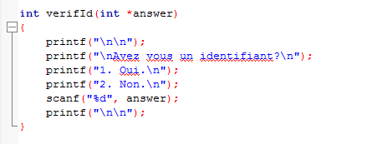

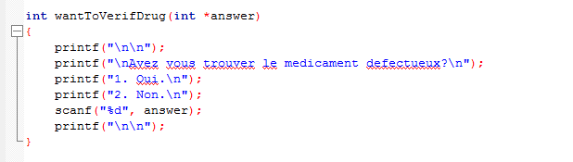

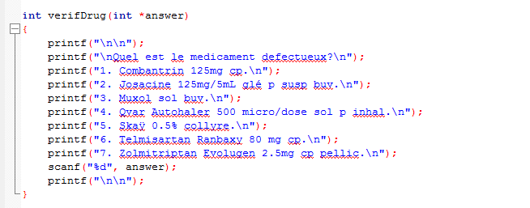

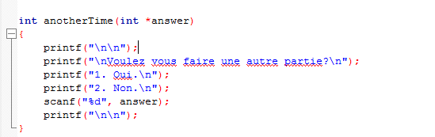

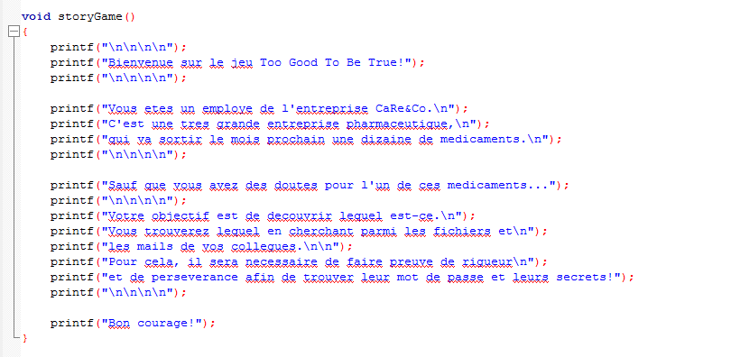

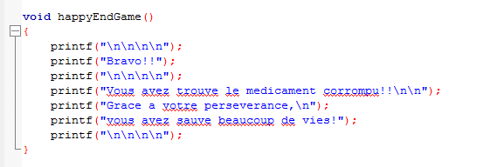

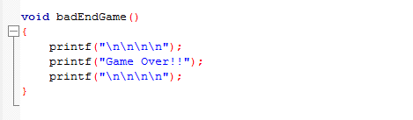

## Fichier displayPicture.c

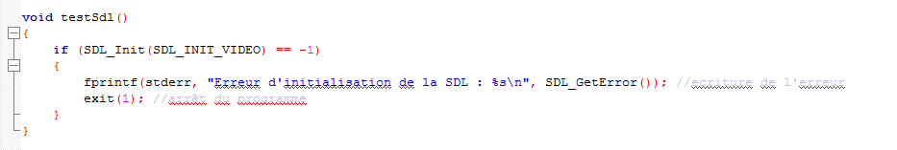

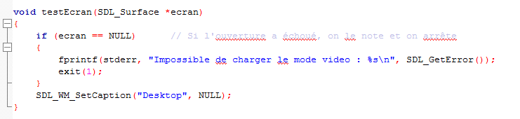

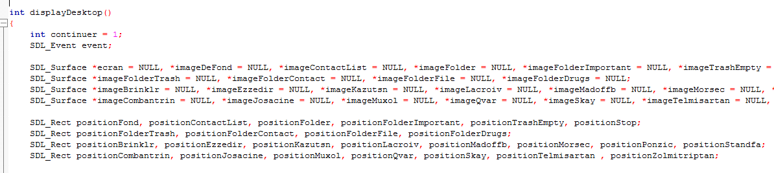

# Fonctionnement

Au lancement du programme, la console se lance.

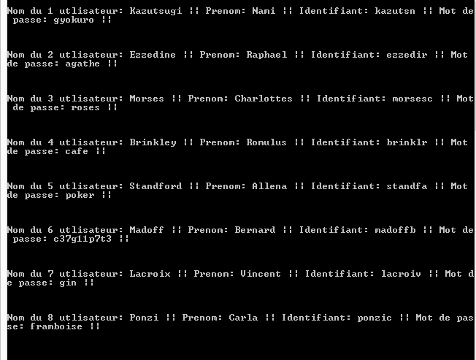

Au tout début, il y a une vérification de l'existence du fichier, ensuite le message de bienvenue ainsi que la description du projet s'affiche.

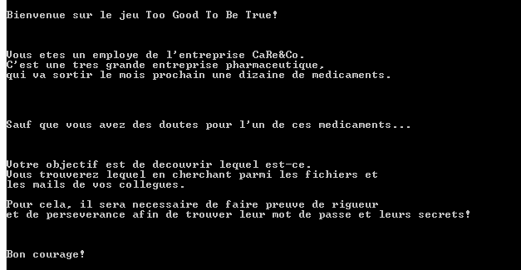

Puis, le joueur entre ses informations (nom, prénom et mot de passe) afin de s'enregistrer dans le fichier. Il y a une vérification que le joueur a bien un identifiant.

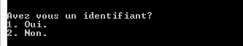

Le joueur se connecte afin de pouvoir aller sur son bureau.

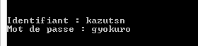

Une fois sur son bureau, il découvre le contenu. C’est-à-dire, qu'il doit cliquer sur les icones et voir ce qui s'affiche. Lire les informations qu'il obtient et faire des recherches pour connaître le mot de passe de ses collègues afin de se connecter à leur bureau aussi.

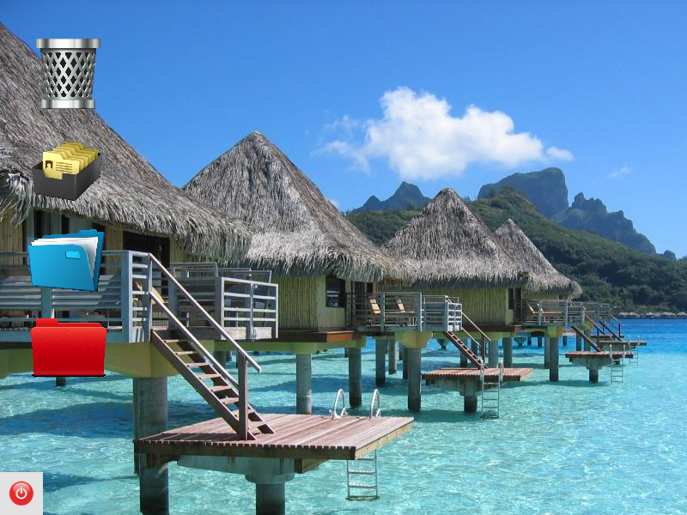

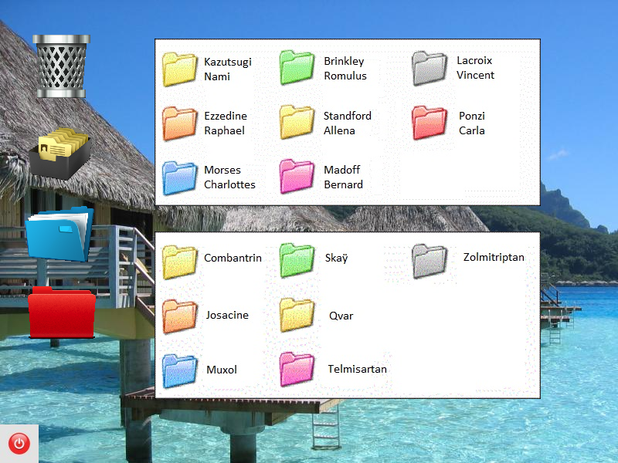

Une fois que le joueur décide qu'il a fini avec un bureau, il clique sur le bouton arrêt pour revenir à la console.

Le joueur a le choix entre continuer à chercher quel est le médicament corrompu ou à proposer celui qui pense être le bon.

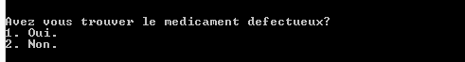

Si la réponse est oui:

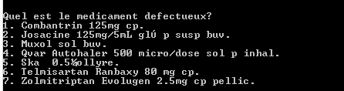

Si le médicament entré le bon, il a gagné la partie.

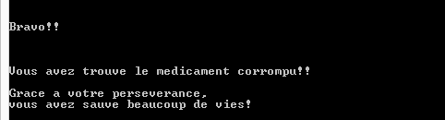

Sinon, il a le droit à trois coups d'essais.

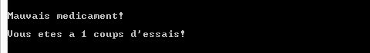

S'il dépasse les trois coups, le joueur a perdu la partie et a la possibilité de choisir s'il veut recommencer ou non une partie.

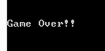

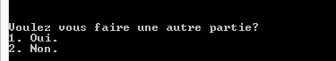

# Problèmes rencontrés

L'utilisation de SDL n'a pas été facile, car il fallait d'abord bien la comprendre avant de pouvoir s'en servir correctement.

Par exemple, il y a eu des soucis avec l'affichage des bureaux, avec les icones et les fichiers. Pour cela, il fallait placer le SDL_flip() au bon endroit, c’est-à-dire à l'intérieur de la boucle while(continuer) qui permet de gérer les évènements.

Il y a eu aussi des difficultés pour cliquer sur une zone de l'image, c’est-à-dire une icône et afficher l'image correcte. Pour cela, il fallait se servir d'une image test et changer ses coordonnées (x, y) afin de savoir à quels pixels correspondaient la zone.

Le problème le plus important de ce projet a été de réaliser ce que nous avons imaginé au départ.

Au fur et à mesure de l'avancement du projet, nous avons été confronté à des difficultés que nous n'avons pas prévus. C’est-à-dire, que nous avons dû faire un choix en fonction de nos capacités avec le langage C et ce que nous offrait la bibliothèque SDL. Ce que nous avons dû mettre de côté, est un menu déroulant quand le clic droit est appuyé par exemple.

# Conclusion

Nous avons répondu aux objectifs donnés. Soit d'avoir des paramètres par défaut, ainsi qu'une demande de paramètres à ajouter à ceux déjà existant. En plus de se servir d'une bibliothèque importante en C.

Malgré les difficultés rencontrées, c'était très intéressant d'avoir travaillé sur ce projet. Car à chaque problème rencontré, cela nous a permis de nous améliorer en C grâce à la réflexion et aux recherches effectuées.